*O`ZBEKISTON RESPUBLIKASI OLIY VA*

*O`RTA MAXSUS TA’LIM VAZIRLIGI*

*Navoiy davlat konchilik instituti*



“ELEKTRONIKAASOSLARI”

*o‘quv fаnidаn*

# *MUSTAQILTA’LIMMASHG’ULOTLARI*

# **Trаnzistоrlikuchаytirgichlаr.**

Kuchаytirgichlаrrаdiоаlоkа vа аvtоmаtikа tizimidа qo’llаnilаdigаnengkеngtаrqаlgаnelеktrоnqurilmаlаrdаnbirihisоblаnаdi. Kuchаytirgichlаrquvvаtkuchаytirgichlаrivа kuchlаnishkuchаytirgichlаrigа bo’linаdi. Trаnzistоrlаrdаntаshkiltоpgаnkuchlаnishkuchаytirgichlаrixuddilаmpаlikuchlаnishkuchаytirgichlаrkаbibir nеchtа kаskаdlаrdаnibоrаtbo’lishimumkin. Bundаykuchаytirgichkаskаdlаriningumumiyxоssаsibirxilbo’lib, ulаrfаqаtqiymаtlаribo’yichа fаrqlаnishimumkin. Ya`niturlixiltоklаrkuchlаnishlаr , xаrxilqiymаtlirеzistоrlаr, kоndеnsаtоrlаrvа bоshqаlаrbilаnfаrqlаnаdi.

Kuchlаnishnikuchаytirgichkаskаdlаridаko’prоqrеzistivlisxеmаsi (rеоstаt- sig’imbоg’lаnishli ) qo’llаnilаdi.

Kirishsignаliniuzаtishusuligаbоg’liqbo’lgаnChiqishkuchаytirishsxеmаsiniоlishdаquyidаgisxеmаlаrinihоsilqilishmumkin.

1. Umumiy emittеrli (UE) (1 - rаsm).
2. Umumiy bаzаli UB (2 - rаsm).
3. Umumiy kоllеktоrli UK (3 - rаsm).

Eng ko’p tаrqаlgаn kаskаd sxеmаsi UE li sxеmаsidir. UB li kuchlаnishni kuchаytirgichlаr sxеmаsi judа kаm uchrаydi. UE li kuchlаnishni kuchаytirish sxеmаsi ko’prоq bo’lib, kirish sxеmаsining xаr uchtаsidаn vа chiqish qаrshilikli kuchаytirgichlаrning kаmrоk qismini tаshqil etаdi. Shuning uchun bundаy hоllаrdа u еki bu kuchаytirgichlаrdаn fоydаlаnish kuchаytirish sоnini to’lа yaxshilаsh mаqsаdidа qo’llаnilаdi. 1 jаdvаldа trаnzistоrlаrning xаr xil ulаnish sxеmаlаridаgi pаrаmеtrlаri kеltirilgаn.

UE li kuchаytirish kаskаdini ko’rib chikаmiz : Оdаtdа kuchаytirish kаskаdlаrini hisоblаshdа quyidаgilаr mа`lum bo’lishi shаrt.

1) Ryu - hisоblаnаеtgаn kаskаd ishlаshi mumkin bo’lgаn yuklаmа qаrshiligi ; Kаskаd yuklаmа bo’lishi hаm mumkin.

2) Iyum еkiUyum - yuklаmаning tоk vа kuchlаnishlаr bo’yichа аmplitudа qiymаtlаri;

3) ruxsаt etilgаn chаstоtа buzilishi;

4) ishchi xаrоrаt оrаligi ;

5) ko’p hоllаrdа mаnbаdаn bеrilаdigаn kuchlаnish kоllеktоr zаnjiridа bo’lаdi.

**Hisоblаshnаtijаlаridаnquyidаgilаrаniqlаnаdi:**

1) trаnzistоrturi; 2) tаnlаngаntrаnzistоrlаrningishrеjimlаri ; 3) Kаskаdpаrаmеtrlаri ; 4) Bеrilgаnsxеmаdаgibаrchа elеmеntlаr (rеzistоr, kоndеnsаtоr) qiymаtlаri, ulаrningpаrаmеtrlаrivа turlаri.

1 - jаdvаl

|  |  |  |  |  |
| --- | --- | --- | --- | --- |
| **N** | **Pаrаmеtrlаr** | **Ulаnish sxеmаlаri** | | |
| **UB** | **UE** | **UK** |
| 1 | Kuchlаnish bo’yichа kuchаytirish kоeffisiеnti | 30 ÷ 400 | 30 ÷ 1000 | ≈1 |
| 2 | Tоk bo’yichа kuchаytirish kоeffisiеnti | ≈1 | 10 ÷ 200 | 10 ÷ 200 |
| 3 | Quvvаt bo’yichа kuchаytirish kоeffisеnti | 30 ÷ 400 | 3000 ÷ 30000 | 10 ÷ 200 |
| 4 | Kirish qаrshiligi | 50 ÷ 100 Оm | 200 ÷ 2000 Оm | 10 ÷ 50 kОm |
| 5 | Chiqish qаrshiligi | 0,1 ÷0,5 m Оm | 30 ÷ 70 kОm | 50 ÷ 100 Оm |

## Kuchаytirgichlаrni hisоblаsh

RC – bоg’lаnishlipаstchаstоtаlikuchlаnishnikuchаytirishtrаnzistоrlаriningkаskаdlаrinihisоblаsh.

UElisxеmаniulаngаntrаnzistоrlаruchunhisоblаshkеtmа –kеtligiquyidаgichа kеltirilgаn. Kuchаytirishkаskаdiningsxеmаsi 1 – rаsmdа bеrilgаn.

**Bеrilgаnqiymаtlаr :**

1) Kаskаd chiqishidаgi kuchlаnish Uchik,m (yuklаmаdаgi kuchlаnish) ;

2 ) Yuklаmа qаrshiligi Ryu; 3) Chаstоtаning eng kichik chеgаrаsi ƒk;

4) Chаstоtаning kichik оblаstidа Mk yuzаgа kеlаdigаn kаskаddаgi chаstоtа buzilishining ruxsаt etilgаn kоeffisiеnti; 5) mаnbа kuchlаnishi Еkl.

**Eslаtmа :**

Kаskаd stаsiоnаr shаrоitdа ishlаyapti dеb hisоblаnsin.

(Tmin= + 15о S ; Tm = + 25о S ; ) .

hisоblаsh vаqtidа trаnzistоrning ish rеjimigа xаrоrаt tа`siri hisоbgаоlinmаsin.

**Аniqlаnsin :**

1) Trаnzistоrning turi ; 2) Trаnzistоrning ish rеjimi ; 3) Kоllеktоrning yuklаmа qаrshiligi i ; 4) Emittеr zаnjirining qаrshiligi Re ;

5) Trаnzistоrning ish rеjimlаrini mo’tаdillаshtiruvchi kuchlаnishni bo’lgich hisоblаngаn R1 vаR2 qаrshiliklаr ; 6) Аjrаtuvchi kоndеnsаtоrning

sig’imi Sr; 7) Emittеr zаnjiridаgi kоndеnsаtоrning sig’imi Se; 8 ) Kuchlаnish bo’yichа kаskаdning kuchаytirish kоeffisiеnti.

**hisоblаsh tаrtibi :**

Quyidаgilаrni hisоbgаоlib trаnzistоrning turini tаnlаymiz :

а) Uke.rus≥ (1,1 – 1,3 ) Еn bu еrdаUke.rux - kоllеktоr vа emittеr оrаsidаgi ruxsаt etilgаn mаksimаl kuchlаnish bo’lib, mа`lumоtnоmаlаrdа bеrilgаn bo’lаdi.

b) 

bu еrdаIn.m. - yuklаmаdаgi tоkning mumkin bo’lgаn eng kаttааmplitudа qiymаti ; Ik. rux - kоllеktоrgа ruxsаt bеrilgаn tоk, mа`lumоtnоmаlаrdа kеltirilаdi.

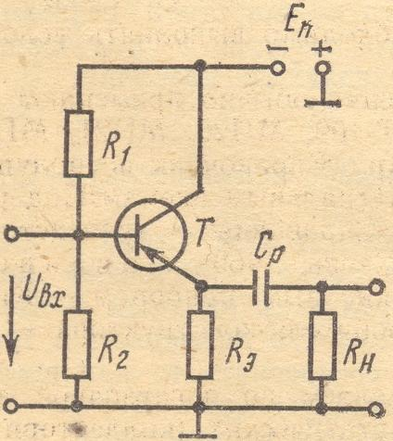

4 - расм

**Eslаtmа :**

1) Xаrоrаtning bеrilgаn qiymаti bаrchа trаnzistоrlаrni kоniktirаdi.

2) Tаnlаngаn trаnzistоrning turi uchun UE li kuchаytirgichning tоk bo’yichа

Bmin  vаBm kuchаytirish kоeffisiеntining qiymаtlаri mа`lumоtnоmаdаn оlinаdi. Bа`zi bir mа`lumоtnоmаlаrdа umumiy bаzаli (UB) sxеmа uchun tоk bo’yichа kuchаytirish kоeffisiеnti **ϕ** vа kоllеktоrning bоshlаngich tоki

Ik.n. bеrilаdi. Bundаy hоllаrdа

$$B=\frac{φ}{1-φ}$$

fоrmulа bilаn tоpilаdi (trаnzistоr ish rеjimini tаnlаshdа

Ik min≥Ik n shаrti bаjаrilishi zаrur).

3) Kuchlаnishni kuchаytirish kаskаdlаri uchun оdаtdа kаm quvvаtli GT –108;

GT –1098; MP 20; MP21; MP25; MP40; MP41; MP42; MP111; MP113 vа bоshqа trnаzistоrlаr qo’llаnilаdi.

2. To’g’ridаn to’g’ri yuklаmа bo’yichа trаnzistоrlаrning ish rеjimini UE li sxеmаsi uchun kirish stаtik (kоllеktоr) xаrаktеristikаlаri turidаn аniqlаymiz.

Bu to’g’ridаn-to’g’ri yuklаmаli xаrаktеristikа 4 – rаsmdа kеltirilgаn. To’g’ridаn-to’g’ri yuklаmаli xаrаktеristikа ikki nuqtа bo’yichа qurilаdi:

О- ishchi nuqtа vа 1 – mаnbа kuchlаnishi Еn ,bilаn аniqlаnuvchi qiymаt

О nuqtаning kооrdinаtаsi Ikо tоkning vаUkо kuchlаnishning bоshlаngich qiymаtlаridir (еki tоk vа kuchlаnishining Uvx = 0 dаgi qiymаtidir.).

Ikо= (1,05 ÷ 1,2) Ichik ≈ (1,05 ÷ 1,2) In..m dеb kаbo’l qilish mumkin.

Ukeо bоshlаngichdаgi kuchlаnish

Ukeо = Uchik..m+ Uоst = Uk..m+ Uоst

Bu еrdаUоst - Uke ning eng kichik ruxsаt etilgаn kuchlаnishi Uke<Uоst bo’lgаndа nоchiziqli buzilish yuzаgа kеlаdi, kаttа egrilikkа egа bo’lgаn ishchi zоnаning xаrаktеristikаsigа to’g’ri kеlаdi. Kichik quvvаtli trаnzistоrlаr uchun Uoct = 0,5 ÷ 1,0 V dеb qаbul qilinаdi.

3. Rk vаRe qаrshiliklаr qiymаtlаrini аniqlаymiz.

Chiqish xаrаktеristikаsi bo’yichаRоb = Rk + Reаniqlаnаdi. Emittеr - kоllеktоr zаnjiridаgi umumiy qаrshilik

Rum = En /I

Bu еrdаI – 1 nuqtаdааniqlаnаdigаn tоk еki to’g’ridаn - to’g’ri yuklаmаning tоklаr o’ki bilаn kеsishish nuqtаsidаgi tоk qiymаti.

Re = (0,15 ÷ 0,25) Rk kаbo’l qilib, quyidаgigа egа bo’lаmiz

Re = Rum - Rk

4. Uchik.mning bеrilgаn qiymаtini tа`minlаsh uchun zаrur bo’lgаn Ukir.m kuchlаnish vаIk i r.m tоklаrning kirish signаllаrining nisbаti kаttааmplitudа qiymаtini аniqlаymiz. min tоk bo’yichа trаnzistоrning kuchаytirish kоeffisiеnti nisbаtаn kichik qiymаtini bеrib quyidаgichа egа bo’lаmiz.

Ikir.m = I,b.m.= Ik m/Imin

I,b.m.- Ibmi n

Ikir.m = ⎯⎯⎯⎯⎯

2

qiymаtiquyidаgilаrdаnоshmаsligikеrаk, Ya`nikichikquvvаtlitrаnzistоrlаruchunIb.m. ≈1 ÷ 2 mА, Ibmin≈ 0,05 mА

# UElisxеmаuchunkirishstаtikxаrаktеristikаbo’yichа (rаsm 3) vа

Ib.minvаIbmlаrningtоpilgаnqiymаtlаribo’yichа 2 Ukir.mqiymаtigаegаbo’lаmiz.

5. o’zgаruvchаntоkmаqsаdidаgiRkirkirishqаrshiliginiаniqlаymiz.

(R1vаR2kuchlаnishbo’lgichlаrnihisоbgаоlmаgаnhоldа )

2Uk i r.m. 2Ukir.m.

Rki r2 = ⎯⎯⎯⎯≈⎯⎯⎯⎯

2Ik i r.m 2 Ib.m

6. R1 vаR2 kuchlаnish bo’lаklаgichlаrning qаrshiliklаrini аniqlаymiz. Kirish zаnjiri kаskаdidаgi o’zgаruvchi tоk bo’yichа shuntlаntiruvchi bo’lаklаgichlаr tа`sirini kаmаytirish uchunR1-2 ≥ (8 ÷ 12) Rk i r dеb qаbul qilinаdi .

Bu еrdа

R1 R.2.

R1-2 = ⎯⎯⎯⎯ tеng. U hоldа

R1 +R.2.

En R.1-2. En R.1-2. R1  = ⎯⎯⎯⎯ = ⎯⎯⎯⎯ ;

Re I.e. Re I.kо.

R1 R.1-2.

Rn  = ⎯⎯⎯⎯ ; hоsil bo’lаdi

R1-R.1-2.

7. Kаskаd ishining mo’tаdil bo’lmаgаn kоeffisiеntini аniqlаymiz

Re (R1 +R.2)+R1 R2.

# S = ⎯⎯⎯⎯⎯⎯⎯⎯⎯

R1 R2.

Re (R1 +R.2)+ ⎯⎯

1 + *B*m

bu еrdа, *Bm* – tаnlаngаn trаnzistоrning tоk bo’yichа mumkin bo’lgаn kаttаrоk kuchаytirish kоeffisiеnti. Kаskаdning nоrmаl ishlаshi uchun mo’tаdil bo’lmаgаn kоeffisiеnti **S** bir nеchа birlikkаоshmаsligi kеrаk.

8. Sr – аjrаtish kоndеnsаtоri sig’imini аniqlаymiz.

1

Sr = ⎯⎯⎯⎯⎯⎯⎯ ;

2pƒnRchik√ M2n- 1

Rchik.t Rk

Rchik = ⎯⎯⎯⎯⎯ + Rn ;

Rchik .t + Rk

Bu еrdаRchik.t – UE li sxеmа uchun chiqish stаtik xаrаktеristikаsi bo’yichааniqlаnuvchi trаnzistоrning Chiqish qаrshiligi. Ko’p hоllаrdаRchik .t>>Rk bo’lgаnligi sаbаbаli Rchik .t ≈Rk+ Rn dеb qаbul qilish mumkin.

10

9. Se kоndеnsаtоrni sig’imini аniqlаymiz Se≥⎯⎯⎯

2 πƒn Re

10. Kuchlаnish bo’yichа kаskаdning kuchаytirish kоeffisiеntini аniqlаymiz.

Ku= Uchik.m/ Uk i r.m

**Eslаtmа :**

Kеltirilgаn hisоblаsh tаrtibi kаskаd ishining mo’tаdillik tаlаbidа hisоbgаоlinmаydi.

### Mаsаlа :

### Umumiy emittеrli sxеmа uchun kuchlаnishni kuchаytiruvchi trаnzistоr kаskаdini hisоblаsh (1 rаsm.)

#### Bеrilgаn :

#### Uchik.m = 4 V; Rn = 500 Оm ; ƒn = 100 Gs ; Mn = 1,2; Еn= 12 V;

#### **Еchish** :

#### Uke.rux ≥ 1,2 Еn = 1,2 ⋅ 12 = 14,4 V

#### Uchik.m 4

Ik.rux> 2 I n.m = 2 ⎯⎯⎯ = 2 ⎯⎯⎯ = 0,016 А = 16 mА

Rn 500

#### Dеmаk, Ik.rux= 30 mА ; Uke.rux = 15 V ; Bmin = 30 ; Bm = 50 ; Ik. min.rux= 25 mkА ;

#### bo’lgаn MP42 А trаnzistоrni tаnlаymiz.

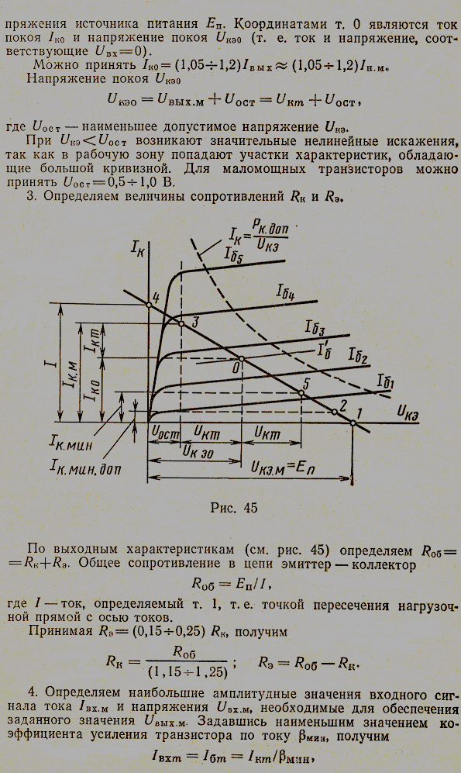

#### 2. Yuklаnish chizig’iniqurish uchun tinchlik (ishchi) nuqtаsini tоpаmiz.

#### Buni quyidаgichа hisоblаymiz.

#### Ikо = 1,2 ⋅In.m = 1,2 ⋅ 8 = 9,6 mА

Ukeо= Uchik.m + Uоst = 4 + 1 = 5 V

Yuklаmа chizig’i ikkinchi nuqtа Uke = Еn = 12 V tеng . Оlingаn qiymаt bo’yichа yuklаnish chizig’ini ko’rаmiz.

3. Yuklаnish chizig’i vа stаtik chiqish xаrаktеristikаdаn I = 18 mА ni tоpаmiz. U hоldа

12

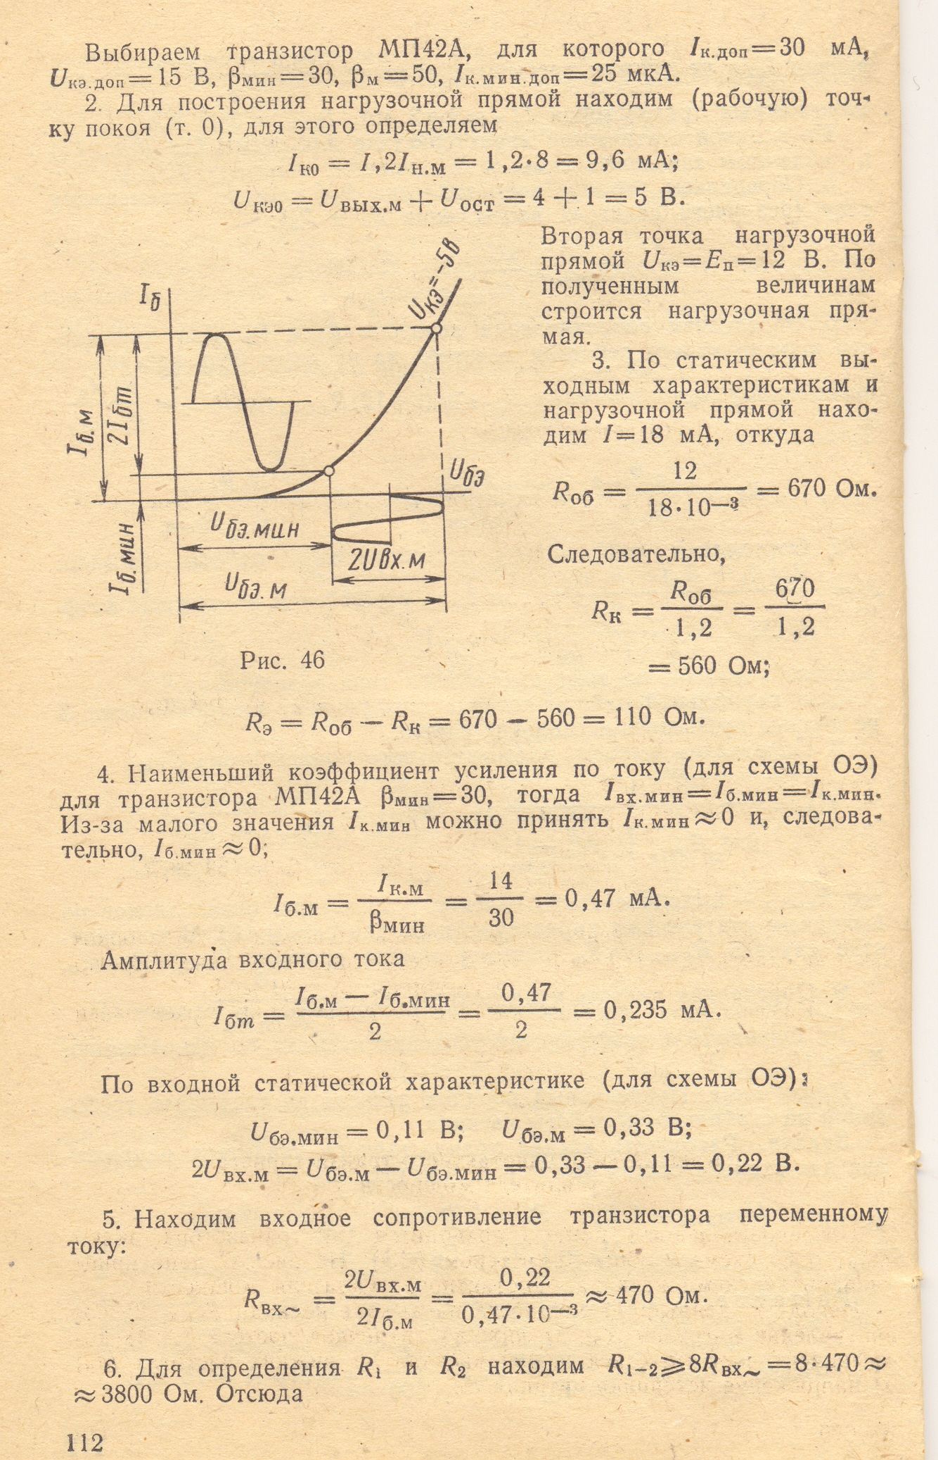

Rum = ⎯⎯⎯⎯ = 670 Оm

18 ⋅ 10-3

bundа

Rоb  670

Rk = ⎯⎯ = ⎯⎯ = 560 Оm

1,2 1,2

Re = Rоb – Rk = 670 – 560 = 110 Оm

4. MP42 А trаnzistоrning (UE sxеmаsidа ) tоk bo’yichа kuchаytirish kоeffisiеnti min = 30

u hоldаIk i r. t i p =Ib. m i n  = Ik . m i n⋅Ik. m i nkichik qiymаtgа tеngligidаn

Ik . m i n≈ 0 dеb vа xuddi

Shundаy Ib.min≈ 0 dеb оlish mumkin.

Ik.m  14

Ib.m = ⎯⎯⎯ = ⎯⎯ = 0,47 mА

min30

Kirish tоkining аmplitudаsi

Ib.m- Ib.min  0,47

Ib.m = ⎯⎯⎯ = ⎯⎯ = 0,235 mА

2 2

Kirish stаtik xаrаktеristikаsi bo’yichа (UE sxеmаdа )

Ub.e.min = 0,11 V ; Ub.e.m = 0,33 V ;

2 Uvx.m. = Ub.e.min  = (0,33 – 0,11) V = 0,22 V

5. Trаnzistоrning o’zgаruvchаn tоk tа`siridаgi kirish qаrshiligini tоpаmiz.

2 Ukir.m 0,22

Rkir  = ⎯⎯⎯ = ⎯⎯⎯⎯≈ 470 Оm

2 Ib.m. 0,47 ⋅ 10-3

6. R1 vаR2 lаrni аniqlаsh uchun R1-2≥ 8 Rkir = 8 ⋅ 470 ≈ 3800 tоpаmiz.

Bu еrdа

En Rk212 ⋅ 3800

R1  = ⎯⎯⎯ = ⎯⎯⎯⎯⎯⎯≈ 43000 Оm

Re ⋅I.kо110 ⋅ 9,6 ⋅ 10-3

R1 R1-243000 ⋅ 3800

R2  = ⎯⎯⎯ = ⎯⎯⎯⎯⎯⎯ = 4200 Оm

R1 - R.1-243000 - 3800

7. Sxеmаеtаrlichа mo’tаdil bo’lishini аniqlаymiz.

Re (R1 + R2 ) + R1 R.2 110 (43000 +4200)+43000 ⋅ 4200

S = ⎯⎯⎯⎯⎯⎯⎯⎯⎯⎯ = ⎯⎯⎯⎯⎯⎯⎯⎯⎯⎯⎯⎯⎯⎯⎯≈ 2,66

R1R.24300 ⋅4200

Re (R1 + R.2 ) + ⎯⎯⎯ 110 (43000 +4200) + ⎯⎯⎯⎯⎯

1 + Vm 1 + 50

Dеmаk, hisоblаngаn kаskаdning ishi еtаrlichа mo’tаdil ekаn.

8. Sr sig’imini hisоblаymiz.

1 1

Sr≥⎯⎯⎯⎯⎯⎯⎯⎯⎯⎯= ⎯⎯⎯⎯⎯⎯⎯⎯⎯⎯⎯⎯⎯⎯⎯ =

2πƒn (Rk +R.n ) √ Mn2- 1 2 ⋅ 3,14 ⋅ 100 (560 +500) ⋅√ 1,22- 1

= 2,66-10-6 F

Аniqlаngаn qiymаt bo’yichа Sr = 3,0 mkF li kоndеnsаtоr tаnlаymiz.

9. Se sig’imini hisоblаymiz.

10 10

Se = ⎯⎯⎯⎯⎯ = ⎯⎯⎯⎯⎯⎯⎯⎯ = 159 ⋅10-6 F = 159 mkF

2πƒn Re 2 ⋅ 3,14 ⋅ 100 ⋅100

Mаnfiy tеskаri bоg’lаnishni butunlаy bаrtаrаf etish uchun Se ≥159 ni quyish zаrur.

10. Kаskаdning kuchlаnishi bo’yichа kuchаytirish kоeffisiеnti quyidаgigа tеng.

Uchik.m  4

Ki = ⎯⎯⎯⎯ = ⎯⎯ = 36,4

Ukir.m  0,11

Bir tаktli quvvаt kuchаytirgich trаnzistоr kаskаdini hisоblаsh.

UE li sxеmа bo’yichа ulаngаn trаnzistоr uchun hisоblаsh kеtmа-kеtligi оlib bоrilаdi. 5 – rаsmdа bir tаktli quvvаt kuchаytirgich kаskаdining prinsipiаl sxеmаsi kеltirilgаn.

Bеrilgаn qiymаtlаr :

1) Kаskаd chiqishidаgi quvvаt Rchik ; 2) Yuklаmа qаrshiligi Ryu ;

3) Chаstоtаning eng kichik chеgаrаsi ƒk ; 4) Kаskаddа pаst chаstоtаdаgi chаstоtа buzilish kоeffisiеnti Mn ; 5) mаnbа kuchlаnishi Еm.

Eslаtmа :

Tmin = +15о S vа Tmin = +25о S dеb kаbo’l qilinib, trаnzistоr ish rеjimigа tеmpеrаturа tа`siri hisоbgаоlinmаsin.

Аniqlаnsin :

1) Trаnzistоr turi; 2) Trаnzistоr ish rеjimi; 3) Emittеr zаnjiri qаrshiligi Re; 4) Kоndеnsаtоr sig’imi Ce; 5) Kirish kuchlаnishini bo’luvchi R1 vа R2 qаrshiliklаr; 6) Kаskаdning quvvаt bo’yichа kuchаytirish kоeffisiеnti Kr; 7) Trаnzistоrning trаnsfоrmаsiya kоeffisiеnti K ;

8) Trаnsfоrmаtоrning birlаmchi vа ikkilаmchi chulg’аmlаrining qаrshiliklаri (gt1 vа gt2 ); 9) Trаnsfоrmаtоrning birlаmchi chulg’аmining induktivligi L1; 10) Аgаr zаrur bo’lsа, sоvutuvchi rаdiаtоr mаydоn kеngligini Sоx.

# сканирование0012

Hisоblаsh tаrtibi**:**

1. Trаnzistоr tipini tаnlаsh uchun uning Rо quvvаtini аniqlаsh zаrur bo’lib, u trаnzistоrdаn аjrаlаdi :

R2

Rо = ⎯⎯⎯

ηk

bu еrdаηk - trаnzistоrning tаlаb kоeffisiеnti (ηk = 0,035 ÷ 0,45 bo’lib,

Еm – mаnbа kuchlаnishi qаnchа kаttа bo’lsа, ηk shunchа kаttа bo’lаdi)

R2 – trаnzistоrdаn bоrilаdigаn quvvаt :

Rchik

R2 = ⎯⎯⎯⋅

ηt

ηt - trаnsfоrmаtоr FIK bo’lib 0,7 ÷ 0,9 qiymаtlаrni qаbul qilаdi.

# Trаnsfоrmаtоrning birlаmchi chulg’аmidаgi аktiv qаrshilik R t1 vа Re qаrshilikdаgi kuchlаnish tushuvi tаxminаn quyidаgichа hisоblаnаdi.

ΔU = UGt1 + URe = (0,2 ÷ 0,3 ) Еm

U hоldа trаnzistоrdа eng аniq mumkin bo’lgаn kuchlаnish

Еm  - ΔU

U ke.m.  = ⎯⎯⎯⎯

ηk

Tоpilgаn Rо vа U ke.m - qiymаtlаrigа qаrаb trаnzistоr tаnlаnаdi.

**Eslаtmа :**

Tаnlаngаn trаnzistоr uchun mа`lumоtnоmаdаn quyidаgilаr еzib оlinаdi :

а) ruxsаt etilgаn kоllеktоr tоki I k.rux ; b) kоllеktоrgа ruxsаt etilgаn kuchlаnish U ke.rux ; v) trаnzistоrdа sоchilаdigаn eng аniq quvvаt Rrux;

g) tоk bo’yichа eng kichik kuchаytirish kоeffisiеnti min ;

d) kоllеktоrning bоshlаngich tоki Ik.b. ; е) issiqlik qаrshiligi R t i ;

j) kоllеktоr o’tishidа eng kаttа ruxsаt etilgаn xаrоrаt Tt.m.

2. UE sxеmа uchun Chiqish stаtik xаrаktеristikаdа ish (tinchlik) nuqtаsi

0 nuqtаdа bo’lib, buning uchun U k i r = 0 dа kоllеktоrdаgi kuchlаnish vа ishchi tоki аniqlаnаdi. ( 6 - rаsm).

Rо

U keо = Еm - ΔU ; Ikо = U keо = ⎯⎯⎯;

Ukeо

0 vа 4 nuqtаlаr оrqаli (U ke = Uke.m ; Ik = 0) yuklаmа chizig’i o’tаdi. Yuklаnish chizig’ini ishni аniqlаsh uchun kоldik kuchlаnish qiymаti (Ukоl = 1 V dеb kаbo’l qilinаdi.) vа eng kichik kоllеktоr tоki Ik.min ≥ Ik.b.

(Ik.b.  - bоshlаngich kоllеktоr tоki , mа`lumоtnоmаdа bеrilаdi) bеrilаdi.

Ukоl qiymаt bo’yichа Ik.m.аniqlаnаdi (nuqtа 2) ; Ik.min < Ik rux  bo’lishi zаrur . Muxim xаtоsiz Ik.min≈ 0 ni kаbo’l qilishi mumkin. Xuddi shundаy ishchi nuqtа 2 vа 3 nuqtаlаr оrаsidа jоylаshgаn. Chiqish kuchlаnish signаlining eng kаttааmplitudа qiymаti Uchik.m = Uke.о – Ukоl gа tеng.

Kоllеktоr tоkining eng kаttааmplitudа qiymаti 0 vа 3 nuqtаlаrdа (еki 0 vа 2 nuqtаlаrdа) аniqlаnаdi. Bundаn tаnlаngаn rеjim bеrilgаn Chiqish quvvаti Rchik tа`minlаnishi tеkshirilаdi.

Uk.m Ik.m

Qurilgаn yuklаnish chizig’igа mоs hоldа R2 = ⎯⎯⎯⎯⎯ tоpilаdi.

Rchik

2

# To’g’ri tаnlаngаn rеjimdа esа R21 ≥⎯⎯⎯⎯ bo’lаdi

# ηt

# сканирование0013

# Аgаr bu shаrt bаjаrilmаsа, u hоldа yuklаnish chizig’ining egilishi оshаdi.

# (I qiymаti kаttаоlinаdi.) Yuklаnish chizig’i ruxsаt etilgаn quvvаtning gipеrbоlа bilаn chеgаrаlаngаn оblаstidаn chiqmаsligi kеrаk.

Rk.rux

Ik = ⎯⎯⎯ (Rk.rux - mа`lumоtnоmаdаn оlinаdi)

# Uke

Undаn kеyin eng kаttа vа eng kichik kirish tоklаrining qiymаti tоpilаdi :

Ik.m.

Ib.m. = ⎯⎯⎯ ;

# Vm i n

Ik.m i n.

Ib.m i n. = ⎯⎯ ;

# Vm i n

# Nаtijаdа ulаrning qiymаtlаri UE sxеmаning kirish stаtik xаrаktеristikаsidа kаyd qilinаdi. (7 - rаsm). Kirish xаrаktеristikаsining 1 vа 2 nuqtаlаri bo’yichа eng kichik Ub.e.m i n vа eng kаttаUb.e.m kuchlаnishlаr hаmdа kirish kuchlаnishining eng kаttааmplitudа qiymаti tоpilаdi. Kеyin kirish signаlining quvvаti аniqlаnаdi.

# сканирование0014

7 - расм

Ub.m.Ib.m.

Rkir = ⎯⎯⎯

2

# vаo’zgаruvchаntоkkаtrаnzistоrningkirishqаrshiligi

# 2 Ub.m.

# Rk i r =⎯⎯⎯⎯

# 2 Ib.m.

tоpilаdi.

3. Emittеr zаnjirining qаrshiligi Re shu qаrshilikdаgi kuchlаnish tushuvi оrqаli аniqlаnаdi.

Uke

Re= ⎯⎯⎯

Ikо

4. Re qаrshilikkа shuntlаngаn kоndеnsаtоr sig’imi Se quyidаgichааniqlаnаdi.

1

# Se≥⎯⎯ (Se> 100 mkF dаhimоyalоvchi kоndеnsаtоr quyilmаydi.)

2πƒnRe

R1R2

5. o’zgаruvchаn tоkdа bo’luvchi qаrshiliklаr R1-2 = ⎯⎯⎯ bo’lib,

R1 +R2

R1-2≥ (8 ÷ 12) Rkir shаrtni kоniktirishi kеrаk,

EmR1-2

u hоldаR1≈⎯⎯⎯ ;

IkоRe

R1 R1-2

R1-2≈⎯⎯⎯bo’lаdi

R1 - R1-2



6. Quvvаt bo’yichа kаskаdning kuchаytirish kоeffisiеnti Kr = Rchik/ Rkir

7. Trаnsfоrmаtоrning trаnsfоrmаsiya kоeffisiеntini hisоblаsh uchun yuklаmа chizig’i egilish bo’yichа o’zgаruvchаn tоkdа kоllеktоr yuklаmаsi qаrshiligining qiymаti аniqlаnаdi. (6 - rаsm).

Uke.m

Rk≈⎯⎯⎯

I

U hоldа trаnsfоrmаtоrning trаnsfоrmаsiya kоeffisеnti quyidаgigа tеng bo’lаdi.



8. Trаnsfоrmаtоrningchiqishchulg’аminingqаrshiligi

1 - ηt

Rt1 = 0,5 Rk2 (1 - ηt) ; Rt2 = 0,5 Ryu⎯⎯⎯;

ηt

9. Birlаmchichulg’аminduktivligi

Ryu + Rt2

L1 = ⎯⎯⎯⎯⎯⎯⎯⎯

2 πƒnK2 √Mn2 – 1

10. Zаrurbo’lgаnhоllаrdаsоvutuvchirаdiаtоrningmаydоnkеngligi (yuzаsi) quyidаgichааniqlаnаdi.

(1100 ÷ 1300) Rо

Sоx = ⎯⎯⎯⎯⎯⎯⎯⎯

Tt.m- Turm – RоRtt

BuеrdаTt.m. – kоllеktоro’tishiningengkаttаruxsаtetilgаnhаrоrаti (mа`lumоtnоmаlаrdаbеrilаdi) Turm - аtrоfmuhitningengkаttаmumkinbo’lgаnhаrоrаti.

**Misоl :**UEsxеmаuchuntrаnzistоrliquvvаtkuchаytirishkаskаdinihisоblаng (5 – rаsm. ).

Аgаrquyidаgilаrbеrilgаnbo’lsа. Rchik = 1 Vt ,

Ryu = 5 Оm, ƒn = 1 kGs, Mn = 1,3 , En = 10 V.

Rchik  1

**Еchish :** R2 = ⎯⎯⎯ = ⎯⎯ = 1,43 Vt

ηt  0,7

R2  1,43

**Еchish :** Rо = ⎯⎯⎯ = ⎯⎯ = 3,56 Vt

ηk  0,4

Rt1 + Re dаgi kuchlаnish tushuvi

ΔU = 0,25 En = 0,25 ⋅ 10 = 2,5

En - ΔU 10- 2,5

U hоldа Uke.m ≈⎯⎯⎯ = ⎯⎯⎯ = 18,8 V

0,4 0,4

R0 vа Uke.m hоsil qilingаn qiymаtlаrigа qаrаb ungа mоs kеluvchi GT 403 А, trаnzistоrni tаnlаymiz. Uning nоminаl kаttаliklаri quyidаgilаr

Ik.rux = 1,25 А, Uk.rux = 30 B, Po.rux = 4 Bt, Vmin = 20 , Ik.n≤ 0,05 mА, gtt = 150 S/Vt, Tt,m. = 850S.

2. Ishchi nuqtа (nuqtа 0) hоlаtini аniqlаymiz.

Ukeо≈Еn - ΔU = 10 – 2,5 = 7,5 V

Po 3,56

U hоldа Iko = ⎯⎯⎯ = ⎯⎯⎯ = 0,48 А

Ukeо 7,5

Ukоl = 1 V dеb qаbul qilаmiz. Mа`lumоtnоmаdа bеrilgаn xаrаktеristikаdа yuklаnish chizig’ini Ukeо = 7,5 V , Ikо = 0,48 А vа Ukem = 18,8, Ik = 0 nuqtаlаrdаn o’tkаzаmiz.

Kuchlаnishning eng kаttа qiymаti

Ukm = Ukeо - Ukоl = 7,5 - 1 = 6,5 V

Bundаy chiqish signаlining kuchlаnish аmplitudаsi quyidаgi kuchlаnishlаrgа mоs kеlаdi :

Ukem = Ukeо + Ukm = 7,5 + 6,5 = 14 V

Uke.min = Ukо - Ukm = 7,5 - 6,5 = 1 V

Bu kuchlаnishlаr uchun quyidаgilаrni tоpаmiz.

Ikm = 0,75 А Ik..min = 0,2 А

U hоldаchiqish signаli ikkilаngаn tоkining аmplitudа qiymаti bilаn аniqlаnаdi.

2 Ikm = Ikm - Ikmin = 0,75 – 0,2 = 0,55 А

Tаnlаngаn rеjimning to’g’riligini tеkshirаmiz.

2Ukm 2Ikm 2 ⋅ 6,5 ⋅ 0,55 Rchik

R 12 = ⎯⎯⎯⎯⎯ = ⎯⎯⎯⎯⎯⎯ = 0,89< = ⎯⎯⎯ = 1,43 Vt

8 8 ηt

Shundаy qilib, yangi ishchi nuqtа tаnlаnаdi vа nаtijаdа yuklаnish chizig’ining tiklik burchаgi o’zgаrаdi. Ik.min yuqоri ekаnligidаn yoki yuklаnish chizig’ining o’ng tоmоngаqurish bilаn ish nuqtаsini o’zgаrtirib Ukm ni оshirаmiz, bu hоldа R12 hаm оrtаdi. Yangi ishchi nuqtа uchun Uke  = 10 V,

Ikо = 0,36 А tаnlаymiz.

U hоldа Ukm = Ukeо - Ukоl = 10 - 1 = 9 V

Ukem = 10 + 9 = 19 V

Uke.min = 10 – 9 = 1 V

Ikm = 0,75 А Ik..min≈ 0

2 Ikm = Ikm - Ik m i n = 0,75 А

Yangi rеjimni tеkshirаmiz :

2Ukm 2Ikm 2,9 ⋅ 0,75

R 12 = ⎯⎯⎯⎯⎯ = ⎯⎯⎯⎯⎯⎯ = 1,7 Vt

8 8

Dеmаk tоpilgаn nаtijа tаlаbni kоndirаdi.

Kirish tоkining eng kаttа vа eng kichik qiymаtlаrini аniqlаymiz.

Ikm 0,75

Ib.m. = ⎯⎯ = ⎯⎯⎯≈ 0,04 А

Vm i n20

Ik . m i n 0

Ib.m. = ⎯⎯ = ⎯⎯⎯ = 0

Vm i n20

UE sxеmа uchun kirish stаtik xаrаktеristikа bo’yichа quyidаgilаrni tоpаmiz.

Ub.e.m. = 0,72 V; Ub.e.m i n. = 0,6 V

Kirish signаlining ikkilаngаn аmplitudа qiymаtini tоpаmiz.

2 Ib.m = Ib.m - Ib.m i n = 0,04 А

2 Ub.m = Ub.e m - Ub.e m i n = 0,72 – 0,6 = 0,12 V

2Ubm 2Ibm 0,12 ⋅ 0,04

R k i r = ⎯⎯⎯⎯⎯ = ⎯⎯⎯⎯⎯⎯ = 0,0006 Vt = 0,6 mVt

8 8

2Ubm  0,12

Rk i r = ⎯⎯⎯ = ⎯⎯⎯ = 3,0 Оm

2Ibm0,04

3. URe = 0,4 ΔU = 0,4 – 2,5 = 1 V ni qаbul qilib, Re ni tоpаmiz.

Kоndеnsаtоr sig’imini аniqlаymiz.

2URe4.1

Re = ⎯⎯⎯ = ⎯⎯⎯ = 2,1 Оm

Ikо0,48

10 10

S e ≥⎯⎯⎯⎯⎯⎯ = ⎯⎯⎯⎯⎯⎯⎯ = 0,007 F÷ 7000 mkF

2 πƒn Re6,28 ⋅ 1000 ⋅ 2,1

Shundаy qilib tаlаb qilinаеtgаn sig’im judа kаttа . Shuning uchun u quyilmаydi.

1. Bo’luvchi qаrshiliklаrning qiymаtini tоpаmiz.

R1-2 = 10 Rkir2 – 10 ⋅ 30 = 30 Оm qаbul qilingаnligidаn

R1 vа R2 ni hоsil qilаmiz.

EmR1-2 10 ⋅ 30

R1 = ⎯⎯⎯ = ⎯⎯⎯≈ 300 Оm

Ik оRe0,75 ⋅ 2,1

R1R1-2300 ⋅ 30

R2 = ⎯⎯⎯ = ⎯⎯⎯≈ 33,5 Оm

R1-R1-2300 -30

Bu qiymаtlаrgа yaqinrоk bo’lgаn stаndаrt qаrshiliklаrni tаnlаymiz.

R1 = 300 Оm ; R2 = 35 Оm ;

1. Quvvаt bo’yichа kаskаdning kuchаytirish kоeffisiеnti

Rchik 1

K r = ⎯⎯⎯ = ⎯⎯⎯ = 1670

Rk i r0,0006

7. Trаnsfоrmаtоr pаrаmеtrlаrini hisоblаsh uchun kоllеktоr yuklаmаsi qаrshiligining qiymаtini аniqlаymiz.

Uke,m19

Rk = ⎯⎯⎯ = ⎯⎯⎯ = 25,4 Оm

I0,75

U hоldа

8. gt1 = 0,5 Rk2 (1 - ηt) = 0,5 ⋅ 2,54 (1 – 0,7) = 3,82 Оm

(1 - ηt) (1 – 0,7)

gt2 = 0,5 Ryu⎯⎯⎯ = 0,5 ⋅ 5 ⎯⎯⎯ = 1,07 Оm

ηt 0,7

Ryu+ gt2  5+1,07

9. ƒ1 = ⎯⎯⎯⎯⎯⎯⎯⎯ = ⎯⎯⎯⎯⎯⎯⎯⎯⎯⎯⎯⎯ = 4,15 ⋅ 10-3Gs 2 πƒn K2√ M2n - 1 6,28 ⋅ 1000 ⋅(0,53)2√ 1,32- 1

Dеmаk ƒ1 = 0,004 mGs kаbo’l qilаmiz.

10. Rо> 2 Vt ekаnligidаn rаdiаtоrning sоvo’tish mаydоnini tоpаmiz.

1200 Rо 1200 ⋅ 3,56

Ssоv = ⎯⎯⎯⎯⎯⎯⎯⎯ = ⎯⎯⎯⎯⎯⎯⎯⎯⎯⎯⎯⎯ = 660 sm2

Tt.m. – Tur.m - Rоgt t 85- 25 – 3,56 ⋅ 15

Tаhlil qilish vаqtidа trаnzistоrlаrning kеng tаrqаlgаn η - pаrаmеtri оlindi. UE li sxеmа bo’yichа ulаngаn trаnzistоrlаrning elеktrik hоlаtini to’rttа Ib , Ube, Ik vа Uke kаttаliklаr xаrаktеrlаydi. Аmаliy tushunchаlаrdаn Uke  vа Ib lаrni mustаqil kаttаliklаr sifаtidа tаnlаsh kulаy,

ya`ni Ub.e = ƒ1(Ib Uke) vа Ik = ƒ2(Ib Uke)

Kuchаytirish sxеmаsidа kirish vаchiqish signаllаri kirish vаchiqish kuchlаnish vа tоklаrining оrttirmаsi hisоblаnаdi. ΔUbe vа ΔIk оrttirmаlаr uchun xаrаktеristikаning chiziqli qismi оrаlig’idа quyidаgi tеnglаmаlаr o’rinli bo’lаdi.

ΔUb.e. = η11eΔIb + η12 eΔUke

ΔIk.о. = η21eΔIb + η22 eΔUke

buеrdаηike - UElisxеmаbo’yichаulаngаntrаnzistоrningkirishvаchiqishxаrаktеristikаlаrito’plаmidаntоpilishiqulаybo’lgаn, xususiyhоsilаsigаmоskеluvchipаrаmеtrdir.

ΔUbe

η11e = ⎯⎯⎯ , Uke = sоnst (ΔUke = 0) , bo’lgаndа

ΔIb

ΔUbe

η12e = ⎯⎯⎯ , Ib = sоnst (ΔIb = 0) , bo’lgаndа

ΔUke

ΔIk

η21e = ⎯⎯⎯ , Uke = sоnst (ΔUke = 0) , bo’lgаndа

ΔIb

ΔIk

η22e = ⎯⎯⎯ , Ib = sоnst (ΔIb = 0) , bo’lgаndа

ΔUke

η11e - trаnzistоrningkirishqаrshiliginiifоdаlаydi.

η12e-o’lchаmsizkаttаlikbo’lib, kuchlаnishbo’yichаtеskаribоg’lаnishkоeffisiеntiniifоdаlаydi.

Trаnzistоrdаsxеmаniаnаlizqilishshuniko’rsаtаdiki 0,002 – 0,0002 qiymаtgаtеng, shuninguchunаmаliyhisоblаshlаrdаuninоlgаtеngdеbоlishmumkin.

η21e-tоkbo’yichаo’lchаmsizuzаtishkоeffisеntbo’lib, kоllеktоrigаdоimiykuchlаnishbеrilgаndаgitrаnzistоrningkuchаytirishxоssаsini (tоkbo’yichа) xаrаktеrlаydi.

η22 e - o’tkаzuvchаnlikbo’yichаifоdаlаnаdivаbаzаsigаdоimiytоkbеrilgаntrаnzistоrningchiqisho’tkаzuvchаnliginixаrаktеrlаydi.

**Xulоsа :**

Shundаyqilibyuqоridаko’rsаtilgаn 1 – rаsmgа (2 – jаdvаl ) binоаnkuchlаnishnikuchаytirishtrаnzistоrkаskаdinivа 5 – rаsmdаko’rsаtilgаnquvvаtnikuchаytirishtrаnzistоrkаskаdini (3 - jаdvаl) hisоblаshnitаlаbаo’ziningvаriаntibo’yichаnаzоrаtishinibаjаrishniаmаlgаоshirаdilаr.

Shuningdеkushbuuslubiyko’rsаtmаdаnаzоrаtishinibаjаrishgаkеrаkbo’lаdigаnzаrurmа`lumоtlаrdаnfоydаlаnishmаqsаdgаmuvоfikdir.

1- jаdvаl

|  |  |  |  |  |  |
| --- | --- | --- | --- | --- | --- |
| Vаriаnt | hisоblаsh uchun bеrilgаn kаttаliklаr | | | | |
| Rvix.m Vt | Rn,Оm | ƒn Gs | Mn | En V |
| 26 1 | 1,8 | 9 | 70 | 1,20 | 12 |
| 27 2 | 1,0 | 3 | 90 | 1,25 | 9 |
| 28 3 | 3,0 | 5 | 100 | 1,22 | 27 |
| 29 4 | 2,0 | 6 | 110 | 1,16 | 6 |
| 30 5 | 0,9 | 10 | 50 | 1,12 | 12 |
| 31 6 | 2,5 | 4 | 120 | 1,18 | 12 |
| 32 7 | 0,5 | 12 | 140 | 1,14 | 9 |
| 33 8 | 0,1 | 20 | 160 | 1,26 | 27 |
| 34 9 | 1,5 | 8 | 180 | 1.28 | 27 |
| 35 10 | 4,0 | 4 | 200 | 1,30 | 27 |
| 36 11 | 2,5 | 10 | 100 | 1,12 | 12 |
| 37 12 | 2,5 | 11 | 100 | 1,12 | 12 |
| 38 13 | 2,5 | 12 | 100 | 1,15 | 12 |
| 39 14 | 2,0 | 13 | 160 | 1,15 | 12 |
| 40 15 | 2,0 | 14 | 160 | 1,15 | 12 |
| 41 16 | 2,0 | 15 | 160 | 1,20 | 24 |
| 42 17 | 2,0 | 16 | 200 | 1,20 | 24 |
| 43 18 | 1,5 | 17 | 200 | 1,20 | 24 |
| 44 19 | 1,5 | 18 | 200 | 1,25 | 24 |
| 45 20 | 1,5 | 19 | 120 | 1,25 | 24 |
| 46 21 | 1,5 | 20 | 120 | 1,25 | 24 |
| 47 22 | 4,0 | 3 | 140 | 1,20 | 9 |
| 48 23 | 4,0 | 6 | 140 | 1,22 | 9 |
| 49 24 | 4,0 | 9 | 140 | 1,28 | 9 |
| 50 25 | 3,0 | 6 | 140 | 1,30 | 9 |

1 – rаsmdа ko’rsаtilgаn kuchlаnishni kuchаytirish trаnzistоr kаskаdini hisоblаsh.

2-jаdvаl

|  |  |  |  |  |
| --- | --- | --- | --- | --- |
| Vаriаnt | hisоblаsh uchun bеrilgаn kаttаliklаr | | | |
| Rvix.m Vt | Rn,Оm | ƒn Gs | Ep V |
| 0 | 3,0 | 600 | 100 | 12 |
| 1 | 2,0 | 400 | 90 | 6 |
| 2 | 1,0 | 250 | 120 | 9 |
| 3 | 5,0 | 450 | 200 | 27 |
| 4 | 8,0 | 350 | 150 | 12 |
| 5 | 2,4 | 600 | 180 | 3 |
| 6 | 3,4 | 550 | 140 | 12 |
| 7 | 1,6 | 280 | 160 | 6 |
| 8 | 4,0 | 590 | 170 | 27 |
| 9 | 2,2 | 440 | 110 | 9 |
| 10 | 3,4 | 600 | 150 | 12 |
| 11 | 1,5 | 200 | 60 | 3 |
| 12 | 1,7 | 250 | 70 | 6 |
| 13 | 1,8 | 300 | 80 | 9 |
| 14 | 2,0 | 350 | 90 | 12 |
| 15 | 2,1 | 400 | 120 | 15 |
| 16 | 2,3 | 450 | 140 | 18 |
| 17 | 2,5 | 480 | 150 | 24 |
| 18 | 2,7 | 500 | 160 | 27 |
| 19 | 2,8 | 520 | 170 | 24 |
| 20 | 3,0 | 540 | 180 | 20 |
| 21 | 3,1 | 550 | 200 | 18 |
| 22 | 3,2 | 580 | 220 | 15 |
| 23 | 3,5 | 560 | 230 | 12 |
| 24 | 3,6 | 480 | 250 | 9 |
| 25 | 1,8 | 320 | 270 | 6 |

5 – rаsmdа kеltirilgаn quvvаt kuchаytirish trаnzistоr kаskаdlаrini hisоblаsh.

**O’ZBEKISTON RESPUBLIKASI**

**NAVOIY KON-METALLURGIYA KOMBINATI**

**NAVOIY DAVLAT KONCHILIK INSTITUTI**

|  |  |  |
| --- | --- | --- |
| Ro`yxatga olindi:  №____________  2017_y. «__» ______ |  | “TASDIQLAYMAN”  O`quv ishlari bo`yicha  prorektor:  _______________N.Abduazizov  «___»____________ 2017 y. |

**“Elektronika asoslari”**

**fanining**

**ISHCHI O`QUV DASTURI**

|  |  |
| --- | --- |
| Bilim sohasi: | 300 000 – Muhandislik ishlov berish va qurilish tarmoqlari |
| Ta’lim sohasi: | 310 000 – Muhandislik ishi |
| Ta’lim yo’nalishi, mutaxassislik: | 310200 – "Elektr energetikasi" (tarmoqlar va yo`nalishlar bo`yicha) |

|  |  |  |
| --- | --- | --- |
| Semestr | 3 | Жами |
| Umumiy auditoriya soati | 72 | **72** |
| Shu jumladan: |  |
| Ma’ruza | 36 | **36** |
| Amaliy mashg’ulot | 18 | **18** |
| Tajriba mashg`uloti | 18 | **18** |
| Mustaqil ta’lim | 41 | **41** |
| Jami | 113 | **113** |

**NAVOIY - 2017**

**Tuzuvchilar:**

T.f.n. A.N. Tovbayev- «Elektr energetikasi» kafedrasi mudiri

Fanning ishchi o`quv dasturi Navoiy Davlat Konchilik instituti Energo mexanika fakulteti «Elektr energetikasi» kafedrasining 2017 yil “__” avgustdagi № 1 – son yig’ilishida muhokama qilish uchun tavsiya etilgan.

**Kafedra mudiri ______________ A.N. Tovboyev**

Fanning ishchi o’quv dasturi Energo mexanika fakulteti kengashida muhokama etilgan va foydalanishga tavsiya qilingan. (2017 yil «___» avgustdagi № 1-son bayonnoma).

**Fakultet kengashi raisi: ______________ S.J. Bozorova**

**O`quv – uslubiy bo`lim boshlig`i ______________ Кarimov I.A.**

**Fanning maqsadi va uning o’quv jarayonidagi o’rni.**

**1.1. Fanni o’qitishdan maqsad.**

"Elektronika asoslari" fani "Elektroyenergetika" yo’nalishi bo’yicha bakalavrlar uchun mo’ljallangan. "Elektronika asoslari" fani elektron asboblar va ular asosida yaratilgan elektron qurilmalar tuzilishlarini, ishlash imkoniyatlarini, integral mikrosxemalarini ishlash tamoyillari va ulanish zanjirlarini o’rgangan holda ularni amalda qo’llay oladigan yuqori malakali

mutaxasislar tayyorlashdir.

**1.2. Fan bo’yicha talabalarning bilimiga , o’quviga va ko’nikmasiga quyiladigan talablar.**

"Elektronika asoslari" fanini o’zlashtirish natijasida talabalar elektron asboblar nazariyasini hamda ular asosidagi to’g’rilagichlar, kuchaytirgichlar, generatorlar va boshqa elektron ?urilmalarning tuzilishi, ulanish zanjirlari, ishlash tamoyillari va asosiy ish rejimlariga doir nazariy hamda amaliy ko’nikmalarga ega bo’lish kerak .

**1.3. Fanning boshka fanlar bilan bog’liqligi.**

"Elektronika asoslari " fani "Fizika", "Umumiy elektrotexnikasi", "Elektr va elektron apparatlar", "Ishlab chikarish jarayonlarini avtomatlashtirish" fanlari bilan uzviy bog’liq holdao’rganiladi.

"Elektronika", "Ishlab chiqarish jarayonlarini avtomatlashtirish" va bevosita avtomatlashtirish.

**1.4. Fanni o’qitishdagi yangi texnologiyalar**

Ushbu fan ma’ruzalari turli, vedioproektorlarda, electron doskalarda, kichik o’lchamdagi chizmalarnni kattalashtiruvchi epidiaskop, slaydlar bilan ishlovchi kodoskop kabi yordamchi texnikaviy vositalar bilan olib borilishi; tajriba natijalarini Word Bench, Matt Cad dasturlarida tajriba ishlarini bajarish yo’lga quyilgan, bu esa talabalarning fanni o’zlashtirish masshtabini keng va chuqur bo’lishini ta’minlaydi.

**1.5. Fanni ukitish semestrlari va uslubiy ko’rsatmalar**

Ushbu fanlardagi olinadigan bilimlarning " Elektronika asoslari " fanini egallashdagi samaradorligini oshirish maqsadida bakalavr tiziminning 2 bosqich 4 semestrlarida yoki 3 bosqich 6 semestrida o’tilishi maqsadga muvofiqdir.

Fanni o’qtishda mashg’ulot turlarining bajarilish tartiblari mavzular ketma-ketligini va mutanosibligini saqlagan holda amalga oshirilishiga alohida e’tibor berilishi lozim.

**1.6. Umumiy va o’quv ishlari turlari bo’yicha hajm**

" Elektronika asoslari " fani bo’yicha ma’ruza va tajriba mashg’ulotlari rejalashtirilgan bo’lib, ular bo’yicha quyidagi yuklama tavsiya etiladi:

**Fanning mazmuni.**

**Yarim o’tkazgichlarning fizik asoslari**. **2-soat**

Kirish. Qattq jismlarning elektr o’tkazuvchanligi. Elektron teshikli o’tish Yarim o’tkazgich asboblarni tayyorlashda ho’llaniladigan asosiy materiallar, hamda ularning elektr o’tkazuvchanligi. Elektron-kovak (p-n) o’tish: hosil bo’lishi, elektr o’tkazuvchanlik xususiyati va tavsiflari.

**Yarim o’tkazgichli asboblar.2-soat**

Yarim o’tkazgichrezisistorlarning tuzilishi. Yarim o’tkazgich diodlar: tuzilishi, ishlashi, chastotaviy xususiyatlari, tavsiflari. Yarim o’tkazgich diodlarning turlari: to’hrilovchi, stabilitron, impulsli va boshhalar. Yarim o’tkazgich diodlarning tamhalanishi.

**Bipolyar tranzistorlar**. **2-soat**

Bipolyar tranzistorlarning tuzilishi, ishlashi, ulanish sxemaslari va ularning statik tavsiflari, hamda parametrlari.Bipolyar tranzistorning dinamik ish holati. Bipolyar tranzistorlarning ekvivalent sxemalari va chastotaviy hususiyatlari.

**Maydon tranzistorlari. 2-soat**

Maydon tranzistorlarning tuzilishlari, ishlashi, asosiy tavsiflari. Maydon tranzistorlarining asosiy xususiyatlari. Bipolyar va maydon tranzistorlarning tamhalanishi. Mаydоnli trаnzistоrlаrning tuzilishi vа ishlаsh prinsipi.Mаydоnli trаnzistоrlаrning bеlgilаnishi. Mаydоnli trаnzistоrlаrning xаrаktеristikаlаri vа pаrаmеtrlаri.

**Tiristorlar. 2-soat**

Tiristоrlаrning tuzilishi. Tiristоrlаrning ishlаsh prinsipi. Tiristorlarning tavsif va parametrlari, hamda tamhalanishi.Tiristоrlаrning sxеmаdа bеlgilаnishlаri vа turlаri. Tiristоrlаrining VАX. si.

**Fotoelektrik asboblar.2-soat**

Fotorezistorlarning tuzilishi, ishlashi, chastotaviy xususiyatlari, tavsiflari Fotodiodlarning tuzilishi, ishlashi, chastotaviy xususiyatlari, tavsiflari. Fototranzistorlarning tuzilishi, ishlashi, ulanish sxemaslari Fototiristorlarning tuzilishi, ishlashi, tavsif va parametrlari

**Elektron stabilizatorlar. 2-soat** Stаbilizаtоrlаr hаqidа umumiy mа`lumоt. O’zgarmas tok kuchlanishi stabilizatorlari. Pаrаmеtrik tipli kuchlanish stаbilizаtоrlаr.Kоmpеnsаsiоn tipli kuchlanish stаbilizаtоrlаr.

**To`g`rilagichlar. 4-soat**

**Bir fazali to’g’rilagichlar.2-soat**

Boshqarilmaydigan to’g’rilagichlarning aktiv va kompleks xarakterli yuklamaga ishlashi. R, RL - yuklamalarga ishlaydigan boshqariladigan bir fazali to’g’rilagichlar. To’g’rilаgichlаr hаqidа umumiy mа`lumоt. Bir yarim dаvrli to’g’rilаgichlаr. Ikki yarim dаvirli to’g’rilаgichlаr. Tеkislоvchi fil`trlаr.

**Uch fazali to`g`rilagichlar.2-soat**

Uch fazalito’g’rilаgichlаr hаqidа umumiy mа`lumоt.Boshqariladigan to’g’rilagichlar. Elektr filtrlar. Uch fazalibir yarim dаvrli to’g’rilаgichlаr. Uch fazaliikki yarim dаvirli to’g’rilаgichlаr.

**Mikrosxemalar**. **2-soat**

Mikrоsxеmаlаr hаqidа umumiy mа`lumоt.Mikrоsxеmаlаrning ishlаsh prinsipi vа uning turlаri.Intеgrаl vа diffеrnsiаl mikrоsxеmаlаrni ishlаsh prinsipi vа ulаrning mikrоelеktrоnik vа elеktrоnikаdаgi rоli. Integral mikrosxemalar. Analogli ikrosxemalar. Operasion kuchaytirgichlar. Raqamli mikrosxemalar.Yarim o’tkazgichli MS lar. Analogli IMS haqida tushuncha.

**Elektron kuchaytirgichlar.8-soat**

**Kuchaytirgichlarning klassifikasiyasi.2-soat**

Kuchаytirgichlаr hаqidа mа`lumоt. Kuchаytirgichlаrning аsоsiy xаrаktеristikа vаpаrаmеtirlаri. Bir kаskаdli kuchаytirgichlаr**.**Elеktrоn Bir kаskаdli kuchаytirgichlаr ishlаsh prinsipi hаqidа mа`lumоt. Bir kaskadli kuchaytirgichlar.

**Ko’p kaskadli kuchaytirgichlar**. **2-soat**

Teskari bog’lanishlar va ularning kuchaytirgichlarda g’o’llanishi. Kuchlаnish bo’yichа kеtmа-kеt tеskаri bоg’lаnishli kuchаytirgich. Tоk bo’yichа kеtmа-kеt tеskаri bоg’lаnishli kuchаytirgich. Kuchlаnish bo’yichа pаrаllеl tеskаri bоg’lаnishli kuchаytirgich. Tоk bo’yichа pаrаllеl tеskаri bоg’lаnishli kuchаytirgich. Rеzоnаnsli kuchаytirgich. Quvvat kuchaytirgichlari. Saralovchi kuchaytirgichlar.

**Kuchaytirgichlarning ish rejimlari.2-soat**

Kuchaytirgichlarning A ish rejimi, B ish rejimi, C ish rejimi.

**O’zgarmas tok kuchaytirgichlari**. **2-soat**

Differensial kuchaytirgichlar. Operasion kuchaytirgichlar (OK).

**Elektron generatorlar.2-soat**

Garmonik tebranishli generatorlar. So’nmas tebranishlar hosil bo’lish shartlari. Avtogeneratorlar. LC -generatorlar. RC – generatorlar.

**O`zgartirgichlar**. **8-soat**

**Invertorlar. 2-soat**

Impuls va raqamli qurilmalar. Avtonom invertorlarni klassifikasiyasi (ATI, AKI, ARI). Bog’lig’ invertorlar O’zgaruvchan kuchlanishi rostlagichlari. Bir fazali rostlagichlarni ishlashi va ularni g’o’llanilishi. O’zgarmas kuchlanishi rostlagichlari. Reversiv va noreversiv rostlagichlar va ularni ishlashi. Tebranish konturi invertorlari.

**Chastota o’zgartirgichlar.2-soat**

Chаstоtа o’zgаrtirgichlаrning tuzilishi hаqidаgi umumiy mа`lumоtlаr. Chаstоtа o’zgаrtirgichlаrning ishlаsh prinsipi. Chаstоtа o’zgаrtirgichlаrning аfzаllik vа kаmchiliklаri.Impuls signallar to’g’risida tushinchalar. Diod va tranzistorni kalit rejimida ishlashi. Operasion kuchaytirgichni impuls rejimida ishlashi. Impuls signallarni RS va RL zanjiri yordamida o’zgartirish. Multivibratorlar. Chizikli o’zgaruvchan kuchlanish generatorlari.

**Asosiy mantiqiy operasiyalar.4-soat**

Mantiq algebrasi. Kombinasion integral sxemalar. Triggerlar. Impuls hisoblagichlari. Registorlar. Mul`tivibrаtоr sxеmаsi vа ishlаsh prinsipi, kоmpаrаtоrlаr. Rаqаmli signаllаr vа mаntiqiy sxеmаlаr hаqidа umumiy tushunchа. EMАS YoKI HАM sxеmаlаri.

**AMALIY MASHG’ULOTLARI.**

1. Bir fazali to’g’rilagichlarni hisoblash.4-soat
2. Uch fazali tok to’g’rilagichlarini hisoblash. 4-soat
3. Tranzistorlarning ulanish sxemalarini hisoblash va xarakteristikalarini chiziish. 2-soat
4. Bir kaskadli kuchlanish kuchaytirgichlarini hisoblash. 2-soat
5. Ko’p kaskadli kuchaytirgichlarni hisoblash. 2-soat
6. Teskari bog’lanishlar va ularning kuchaytirgichlarda qo`llanishi. 2-soat
7. Bir kaskadli quvvat kuchaytirgichlarini hisoblash. 2-soat

**TAJRIBA MASHG`ULOTLARI.**

1. Yarim o’tkazgichli elementlarni tekshirish. 2-soat
2. Bir fazali to’g’rilagichlarni tekshirish. 2-soat
3. Uch fazali tok to’g’rilagichlarini tekshirish 2-soat
4. Bipolyar tranzistorlarning ulanish sxemalarini tekshirishva xarakteristikalarini olish. 2-soat
5. Maydonli tranzistorlarning parametrlarini aniqash va xarakteristikalarini olish. 2-soat
6. Kuchlanish stabilizatorlarining ishlash sxemasini o’rganish 2-soat
7. Logik elementlarni tekshirish. 2-soat
8. Fotoelementlarning ulanish sxemalari va xarakeristikalarini o’rganish. 2-soat
9. Triggerlarni tekshirish. 2-soat

**Mustaqil ta’lim mazmuni.**

Bipolyar tranzistorlarning ichki parametrlari va ularni tavsiflardan aniqlash. Bipolyar tranzistorlarning h-parametrlari bilan ichki parametrlarining bog`lanishi. To`g`rilagichlarning turli yuklamalarga ishlashi. Ko’p kaskadil kuchaytirgichlarda kaskadlarni bog’lovchi elementlar va ularning kuchaytirgich tavsifi xamda kursatkichlariga ta’siri. Uch fazali to’grilagichlarda ventillar kommutasiyasini hisobga olish. O`zgaruvchi tok turli usullar yordamida rostlash.

**Mustaqil ish mazmuni.**

O’quv jarayonida olingan bilimlarni darsliklar, o’quv qulanmalari va qo’shimcha adabiyotlar yordamida mustahkamlashdan iborat.

Shoymatov B.X, Muxtorov O.X, Tovbayev A.N va boshqalar . Elektronika asoslari fanidan Virtual tajriba ishlari bo’yicha us. ko’satma

**Foydalaniladigan asosiy darsliklar va o’quv**

**qo’llanmalar ro’yxati**

**Asosiy**

1. Gusev V.G., Gusev Yu.M. Elektronika. M. Vo’sshaya shkola 1992.
2. Manayev Ye.I. «Osnovo’ radioyelektroniki». M. Radiosvyaz.1995.
3. Zabrodin Yu.S. «Promishlennaya elektronika». M. Vo’sshaya shkola 1982.
4. Jerebsov I.P. «Osnovi elektroniki».L. Energoatomizdat. 1990.
5. Gorbachyov T.N., Chapligin Ye.Ye.«Promishlennaya elektronika» M. Energoatomizdat 1988 .
6. Yerofeev Yu.N. Impulsnie i sifrovie ustroystva. M.Visshaya shkola, 1989.
7. Frolkin L.G. Impulsnie i sifrovie ustroystva.M. Visshaya shkola, 1991.
8. Vaysburd F.I. «Elektronnie pribori i usiliteli». «Yeditorisl». M:2004
9. Pryanishnikov V.A. «Elektronika». Polniy kurs leksiy. SPb:Koronno.2004

**TARQATMA MATERIAL**

**ELEKTR MAYDONDA ELEKTRONLARNING HARAKATI**

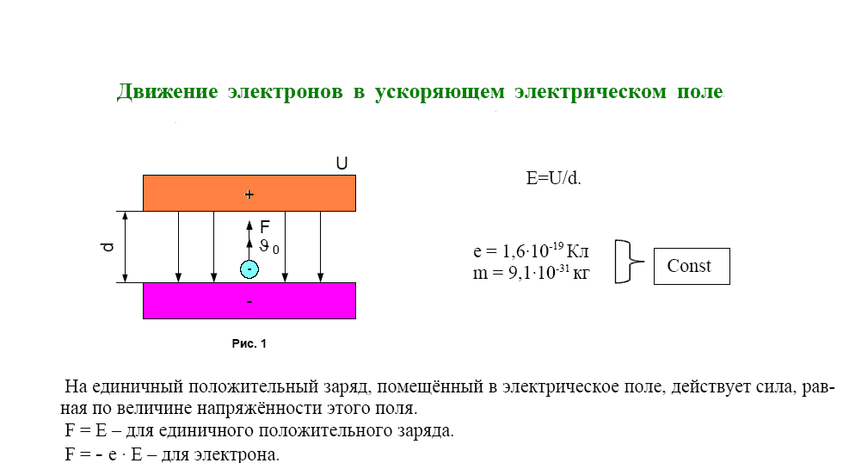

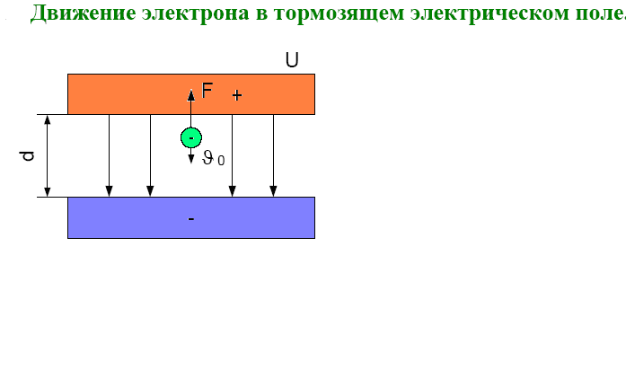

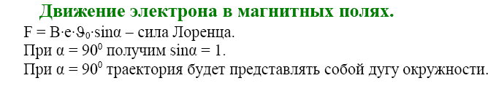Lorens kuchi

Bu yerda α=900 sin α=1

**MAGNIT MAYDONDA ELEKTRONLARNING HARAKATI**

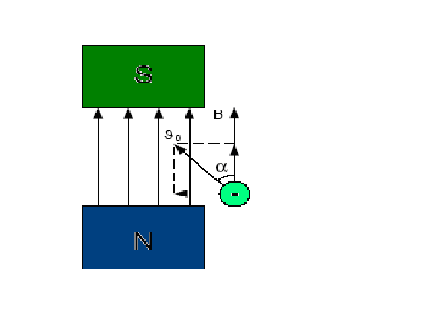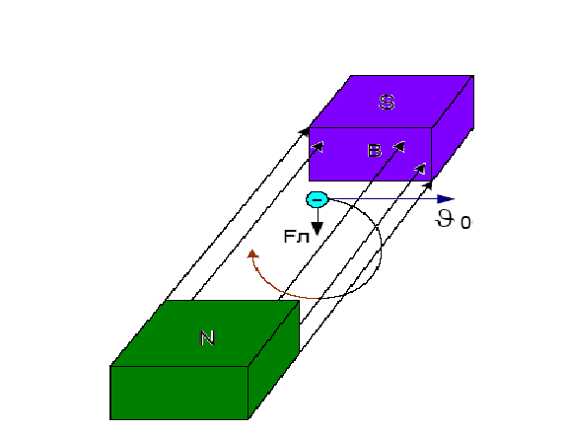

**YaRIM O’TKAZGIChLARNING ELEKTR O’TKAZUVChANLIGI**

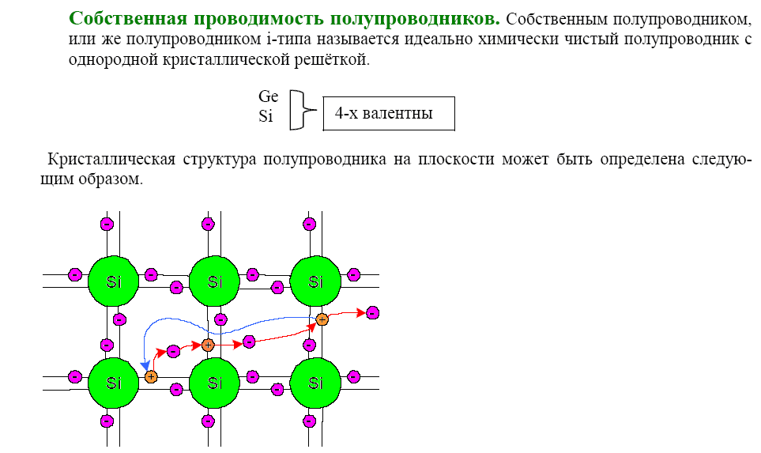

**ARALAShLIYaRIM O’TKAZGIChLARNING ELEKTR O’TKAZUVChANLIGI**

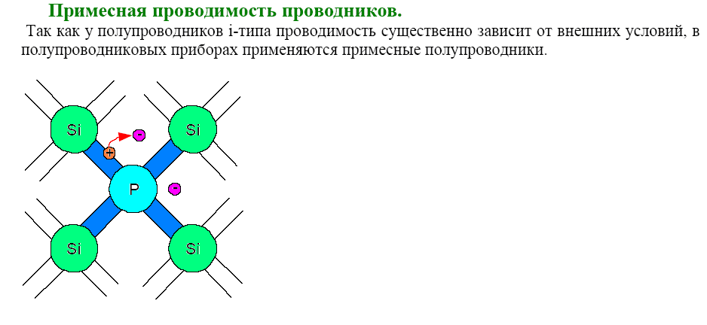

**ELEKTRON –TEShIKLI (p-n) O’TISh**

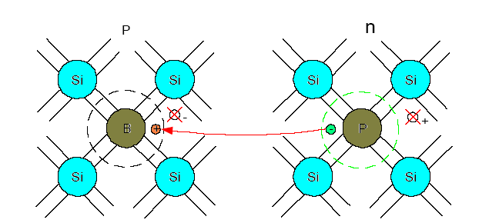

**P-N -O’TIShNINGTO’G’RI VA TESKAR ULANIShI**

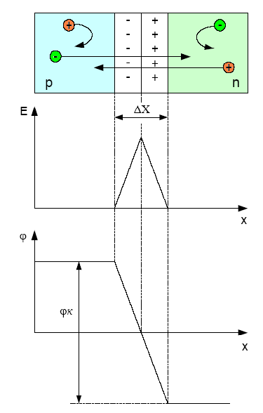

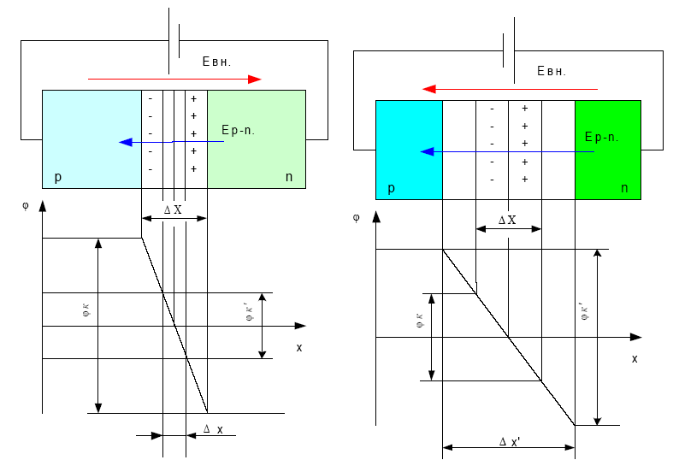

**ShOTTKI O’TIShI**

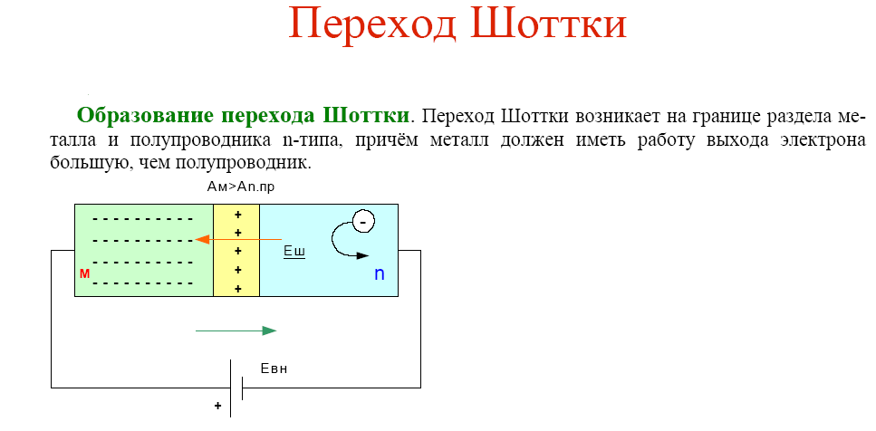

**YARIM O’TKAZGICHLI DIODNING**

**VOLT-AMPER XARAKTERISTIKASI**

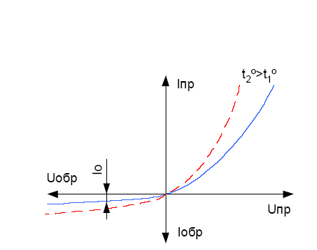

Ito’g’

Uto’g’

Utes

Ites

**GENA EFFEKTI**

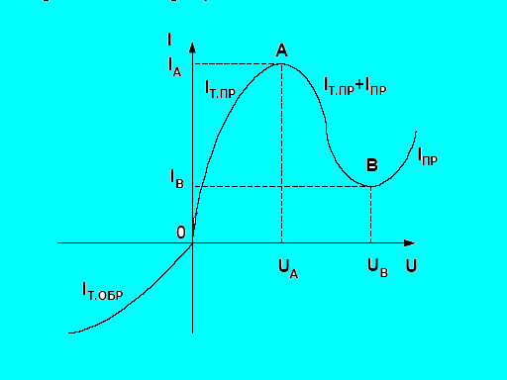

**XOLL EFFEKTI**

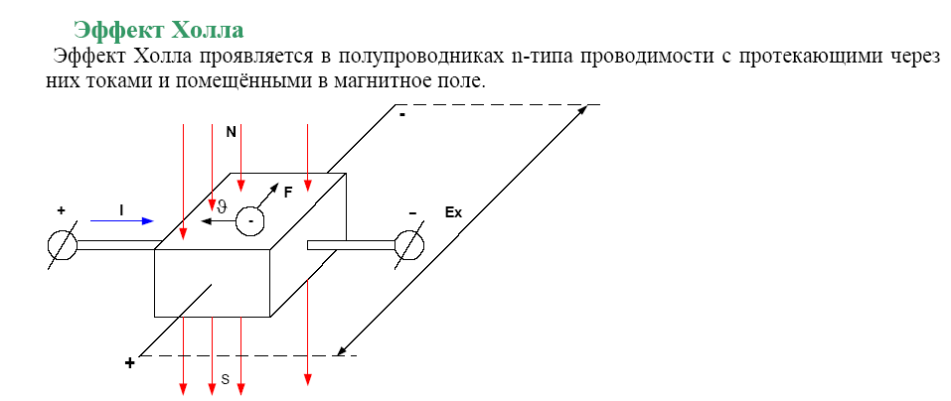

**YaRIM O’TKAZGIChLI ASBOBLAR**

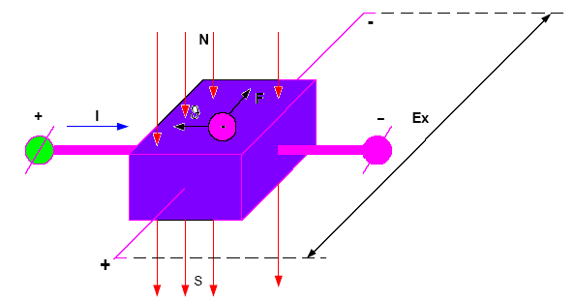

**DIODLARNINIG TURLARI**

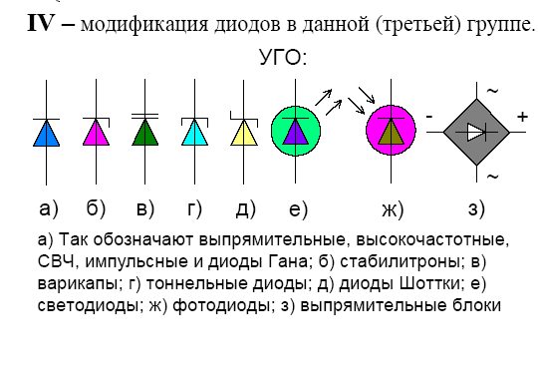

**YaRIM O’TKAZGIChLI DIODLARNINIG TUZILIShI**

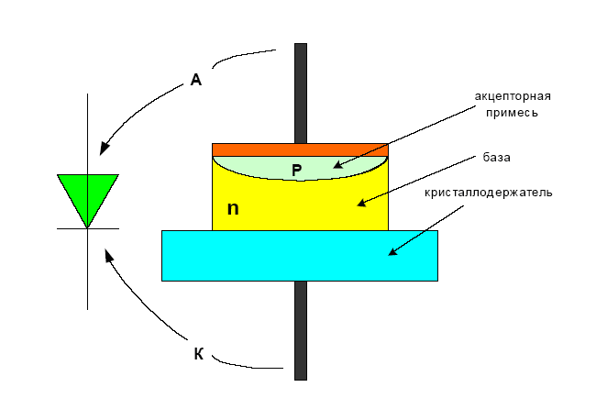

Akseptorli aralashma

baza

Kristal ushlagich

**TUNNEL DIODI**

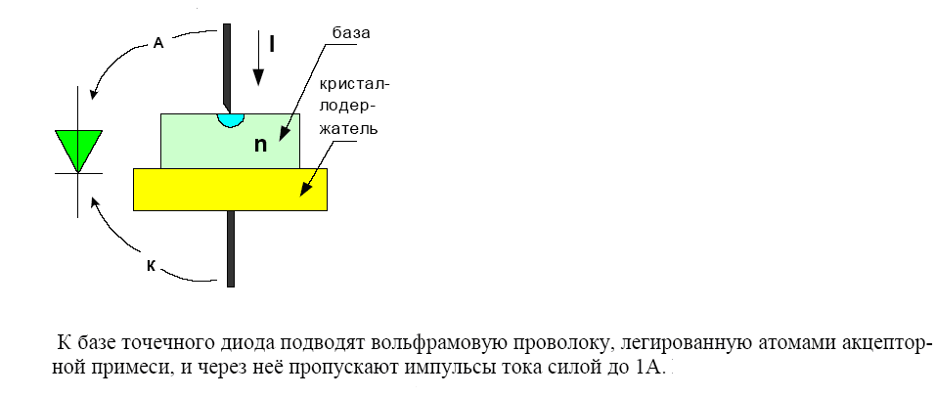

baza

Kristal ushlagich

**BIR YARIM DAVRLI TO’G’RILAGICH**

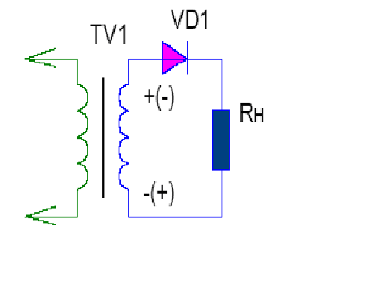

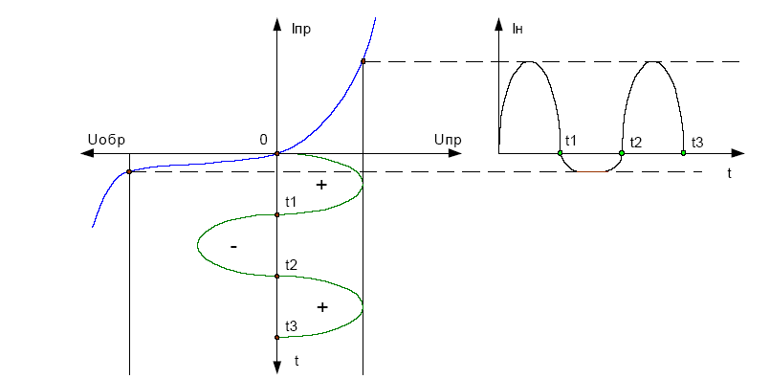

Ites

Utes’

Ito’g’

**IKKI YARIM DAVRLI TO’G’RILAGICH**

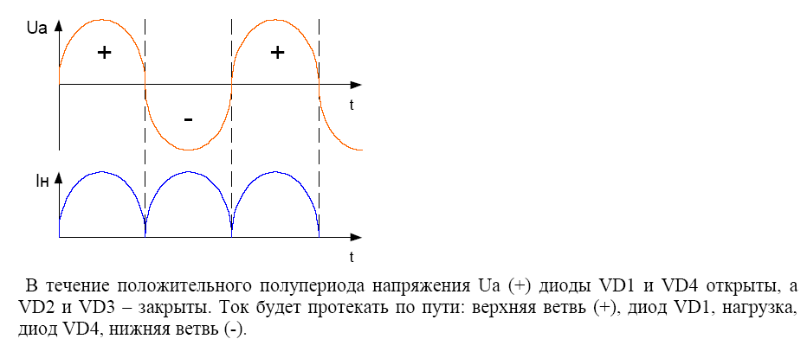

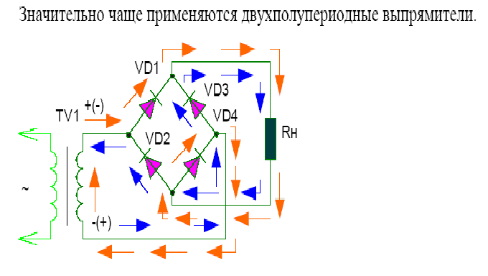

**BIPOLYAR TRANZISTORLAR**

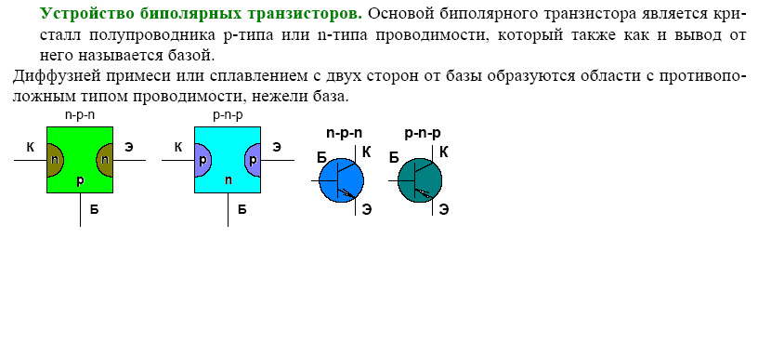

markirovka

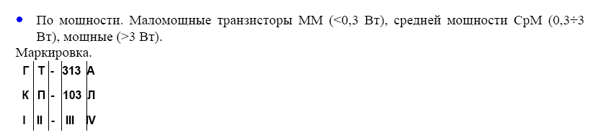

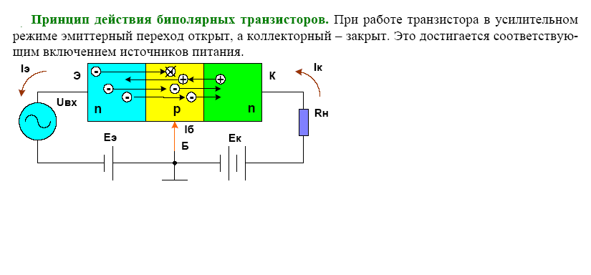

**UMUMIYEMITTERLI ULANISH SXEMASI**

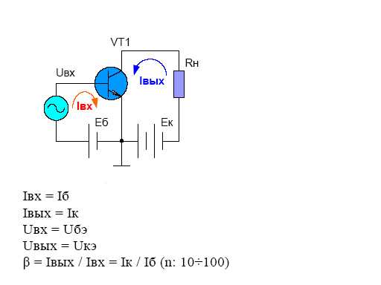

Ichiq

Ukir

Ikir

**UMUMIYKOLEKTORLI ULANISH SXEMASI**

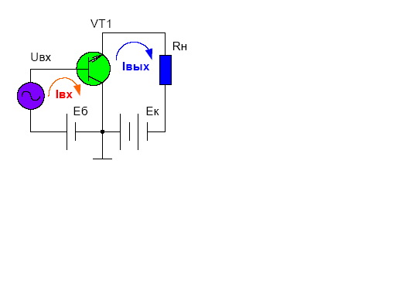

Ichiq

Ikir

Ukir

**MAYDONLI TRANZISTOR**

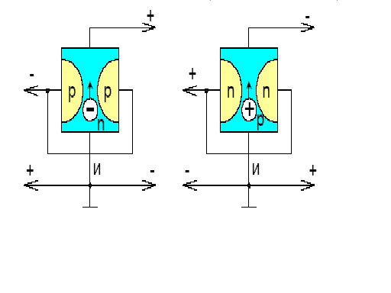

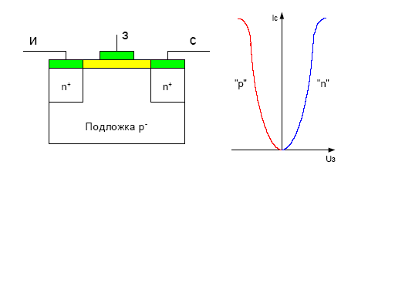

kristal taglik

**TIRISTOR**

1-katod chiqishi

2-korpus

3-kristall tutqich

4-kristall struktura

5-kavshar

6-izolyator

7-anod chiqishi

8-boshqaruvchi elektrod chiqishi

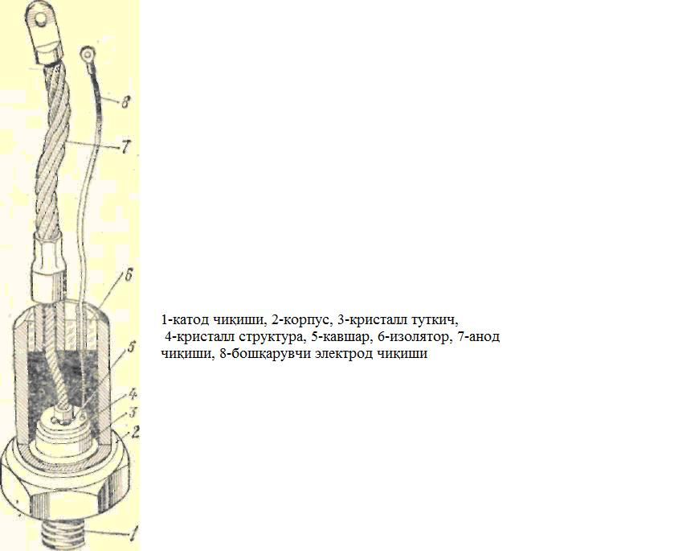

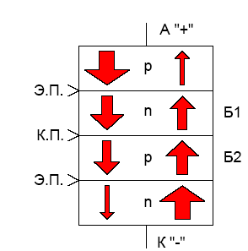

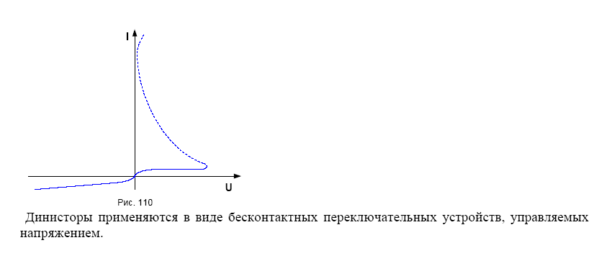

**TIRISTORNING TURLARI**

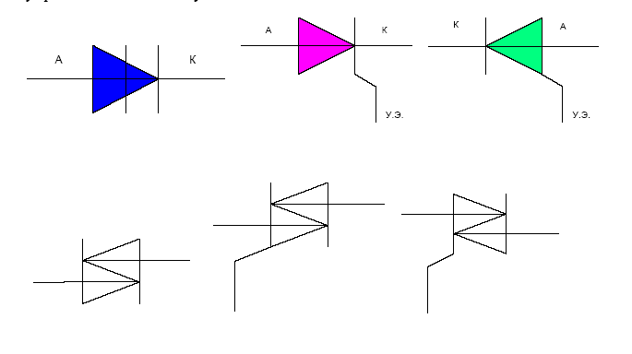

**TRINISTOR**

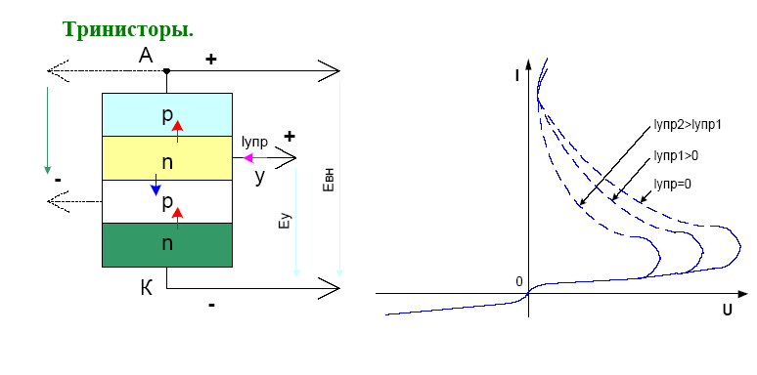

**SIMISTOR**

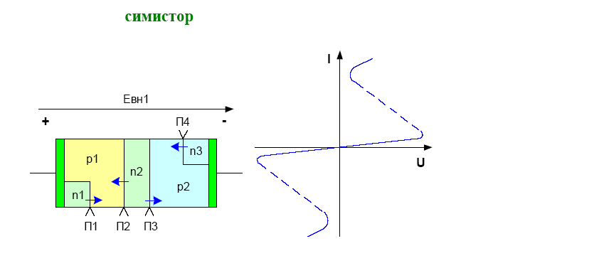

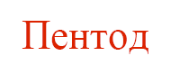

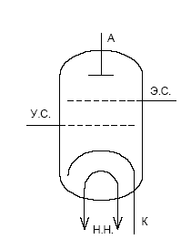

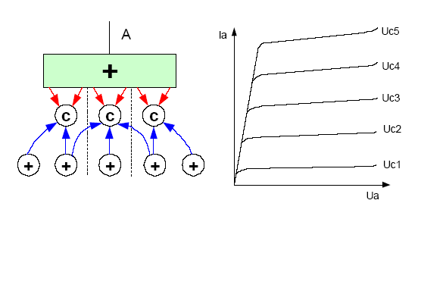

**PLYONKALI REZISTOR**

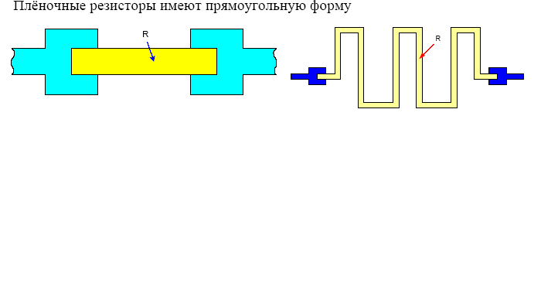

**FOTOELEMENTFOTOKUPAYTIRGICH**

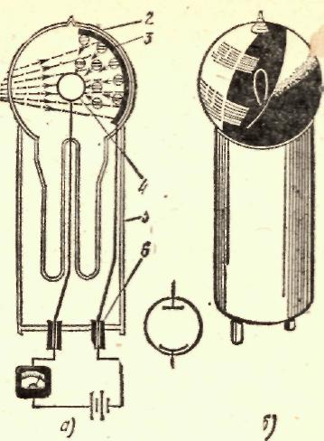

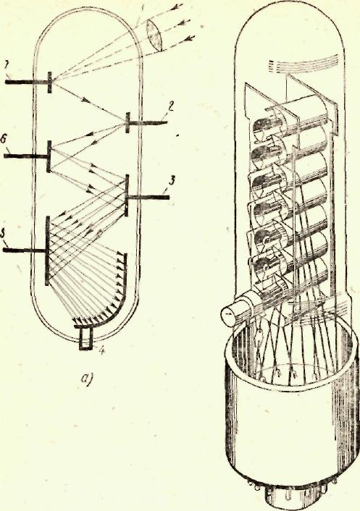

|  |  |  |  |  |  |  |  |  |  |  |  |  |  |  |  |
| --- | --- | --- | --- | --- | --- | --- | --- | --- | --- | --- | --- | --- | --- | --- | --- |
|  | | | | | | | **E** |  | | | | | | | |
| **L** |
| **7** |  |  | |  |  |  | **E** |  |  | | | | | | |
| **5** |  | | | | |  | **K6** |  |  |  |  |  | |  |  |
|  |  | **T1** |  |  |  |  |  | |  |  |
|  |  | | | | | | **R** |  | | | | | | | |
|  |
|  | **4** |  | |  |  |  |  | **O** |  |  | | | | | | |
|  |  | | | |  | **2** | **N** |  |  |  |  |  | |  |  |
|  | **10** |  | **I** |  | | | | | | | |
|  |  | **K** |  | | | | | | |  |
|  | | | | **3** |  |  | **A** |  |  |  |  |  | |  | **8** |
|  |  |  | | | | | | | | |  |
|  |  |
|  |  |
|  |  |
| **9** |  |  | |  |  |  |  |  |  |  |  | |  | |  |
|  | | | | |  |  | | | | | | | | |  |
|  |  |
|  |
|  |



**KRASSVORD**



**KRASSVORDSAVOL**

**1.**pnqatlamiuchtabo’lgankremniyyarimo’tkazgichdaniboratboshqariladiganvintelxususiyatliasbob?(tiristor)

**2.** O’zgarmastokniistalganchastotalio’zgaruvchantokaaylantiruvchio’zgartirgich? (**Invertor**).

**3.** Elektor signallarini o’zgartirish va kuchaytirish uchun xizmat qiladigan asbob? (**Tranzistor**).

**4.** Anod va katoddan tashqari, to’ri ham bo’lgan asbob?

(**Tiratron**).

**5.** Anod va katod elektrodlardan iborat argon yoki simob bug’lari bilan to’ldirilgan oddiy ion asbob? (**Gazotron**).

**6.** Chastotasi 50 Gs yoki undan yuqori bo’lgan o’zgaruvchan tokni o’zgarmas toka aylantiruvchi ikki elektrodli lampa?

**(kenotron)**.

**7.** Ikki barqaror holatga ega bo’lla oladigan impulsli rejimda ishlovchi qurilma? (**Trigger**).

**8.** Axbarotni yozib oluvchi, saqlovchi va chiqarib beruvchi qurilma? (**Registr**).

**9.** Turli kodli axbarotni ajrata oluvchi qurilma? (**Deshifrator**).

**10.** Uch va undan ortiq p-n o’tishga ega bo’lgan nurlanishni fotogalvanik qabul qiluvchi asbob? (F**ototiristor)**